Управление образования Администрации города Когалыма
Школьный этап всероссийской олимпиады школьников по обслуживающему труду
2010 -11 учебный год

8 класс

Материаловедение
1. Отметьте знаком + все правильные ответы

Сырьем для производства тканей из натуральных волокон служат
1 -  - шерсть животных
2 -  - лен
3 -  - уголь
4 -  - древесина
5 -  - коконы шелкопряда

Машиноведение
2. Отметьте знаком + все правильные ответы

Если в швейной машине погнулась игла, то может произойти
1 -  - пропуск стежков в строчке
2 -  - петляние верхней нити
3 -  - обрыв верхней нити
4 -  - обрыв нижней нити
5 -  - поломка иглы
6 -  - стягивание ткани в строчке

Рукоделие
3. Отметьте знаком + правильный ответ

Ритмически повторяющийся элемент или несколько элементов, из которых складывается орнамент
1 -  - мотив
2 -  - раппорт
3 -  - узор
4 -  - эскиз
5 -  - рисунок

Конструирование
4. Отметьте знаком + все правильные ответы

Прибавки к меркам при расчете конструкции одежды необходимы для
1 -  - обеспечения свободы движения
2 -  - лучшей циркуляции воздуха под одеждой
3 -  - сохранения тепла в зимнее время
4 -  - реализации выбранной модели
5 -  - компенсации усадки ткани после стирки

Моделирование

5. Внесите изменения в чертеж основы фартука по описанию его модели.
Описание модели: фартук с отрезным нагрудником, притачным поясом и бретелями. Верхние срезы нагрудника и единственного кармана, расположенного посередине нижней части фартука, имеют V-образную форму. | 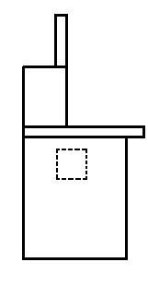

Технология

6. Перечислите операции, которые необходимо выполнить при подготовке ткани к раскрою
1……………………………………………………………………………………………………..
2……………………………………………………………………………………………………..
3……………………………………………………………………………………………………..
4…………………………………………………………………………………………………….
5…………………………………………………………………………………………………….
6…………………………………………………………………………………………………….

7. Напишите условные обозначения мерок:
 | Ответ |  |  | Ответ
1) полуобхват шеи |  |  | 4) полуобхват груди II
2) высота плеча косая |  |  | 5) длина переда до талии
3) ширина плеча |  |  | 6) высота груди

8. На эскизе чертежа платья найдите перечисленные ниже линии и обозначьте их номера:
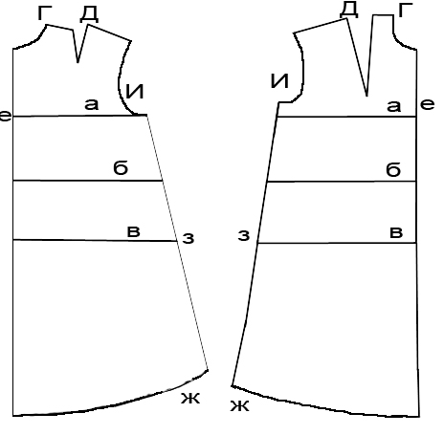
1.линия груди - _____________________
2. линия проймы - ____________________
3.Линия низа изделия - ________________
4.Линия бедер - ______________________
5.Линия талии - ______________________
6.Вытачка - _________________________
7.Линия горловины - _________________
8.Линия бока - ______________________
9.Линия середины детали - ___________

9. Напишите название линий и срезов чертежа платья:
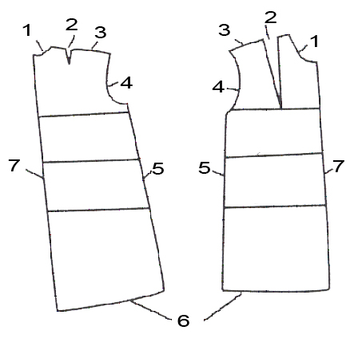
- - _____________________________________________
- - _____________________________________________
- - ____________________________________________
- - ____________________________________________
- - ____________________________________________
- - ____________________________________________
- - ____________________________________________
- - ____________________________________________
- - ____________________________________________
- – ____________________________________________

10. Какие машинные швы применяют при выполнении указанных операций?
Напишите рядом с номером операции букву правильного ответа.
- Обработка боковых и плечевых срезов.
- Обработка горловины.
- Обработка низа изделия.
- Обработка проймы.

А- накладной шов;
Б- стачной шов;
В- подкройная обтачка;
Г- шов вподгибку с закрытым срезом;
Д- косая бейка

Ответ: 1-……, 2-……, 3-……, 4-…….

